Tecnológico de Costa Rica

Escuela de Ingeniería en Electrónica

Curso EL4313 Laboratorio de Estructuras de Microprocesadores – Grupo 1



Proyecto 1: Videojuego programado en Ensamblador x86_64 para sistemas operativos de la familia Linux

***Guía de usuario para el juego estilo Arkanoid***

Grupo de trabajo 3:

Anthony Chaves Vásquez – 201048654

Carlos Murillo Soto – 200338697

Laura Hidalgo Soto – 200956890

Irene Rivera Arrieta - 201121803

Segundo Semestre 2016

**Introducción:**

Este manual de usuario va dirigido a todas aquellas personas que deseen manipular este entretenido videojuego basado en el original juego Arkanoid de Akira Fujita, lanzado en 1986 para las consolas NES, MSX, Commodore 64, Amstrad CPC, entre otros.

**Descripción del juego:**

A pesar de existir múltiples variaciones de este juego, el objetivo principal es destruir todos los bloques que se encuentran en la parte superior del área de juego mediante el rebote continuo de una pelota. Se cuenta con tres oportunidades (o vidas) para lograr esta meta; las vidas se pierden cuando la pelota tocan la parte inferior del área de juego (el piso). Al suceder esto, la pelota y la tabla se colocan nuevamente en su posición horizontal, y los bloques se reestablecen.

Consejos para una mejor experiencia:

Se recomienda ejecutar este juego en una consola de un sistema operativo basado en Linux de 64 bits (Ubuntu, Debian, KDE, Mint, LXDE), a pantalla completa o a media pantalla horizontal (manteniendo toda su extensión vertical). Además de esto, se aconseja a los usuarios que no presionen más teclas de las que están recomendadas. Para que el proceso se lleve a cabo correctamente, el teclado debe de estar en modo de minúsculas (Bloq_Mayus desactivado).

**Jugabilidad:**

El juego inicia con la pantalla de bienvenida, que muestra el curso en el que se desarrolló este proyecto. Además de esto se solicita el ingreso del nombre del usuario que va a jugar (no se debe de exceder los 20 caracteres).

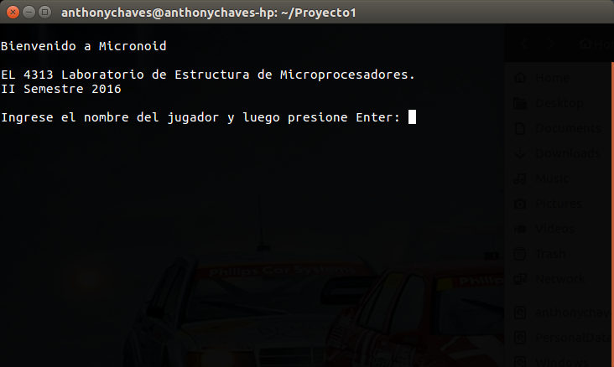

Figura 1: Pantalla de bienvenida

Una vez que se ingresa el nombre, se dibujará el área de juego, en la que se encuentran los bloques en la parte superior (18 en total), la tabla, la pelota, el nombre de usuario y las vidas restantes que tiene. El movimiento de la pelota no inicia hasta que se presione la tecla x.

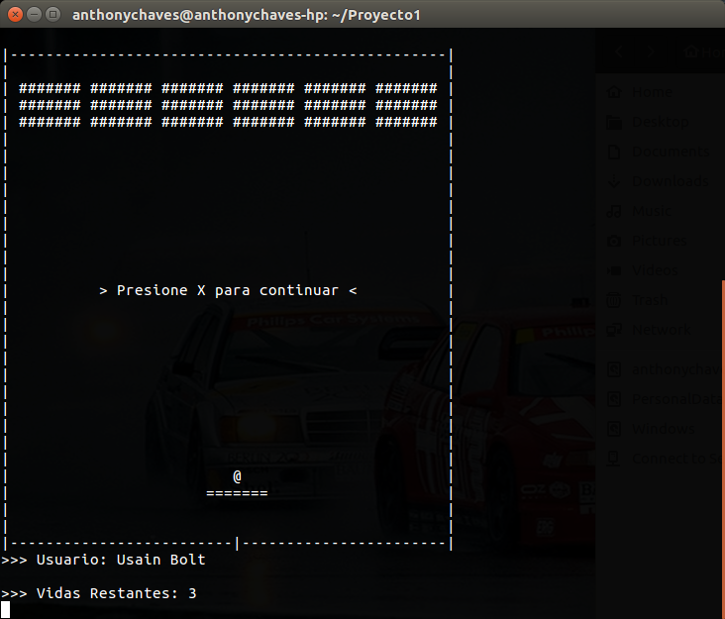

Figura 2: Programa esperando la respuesta para iniciar el juego

Una vez en el juego, se puede salir del programa principal introduciendo la tecla ‘q’, que llevará al usuario a la pantalla de despedida. La tabla que impide que la pelota caiga al piso se mueve con las teclas ‘z’ y ‘c’.

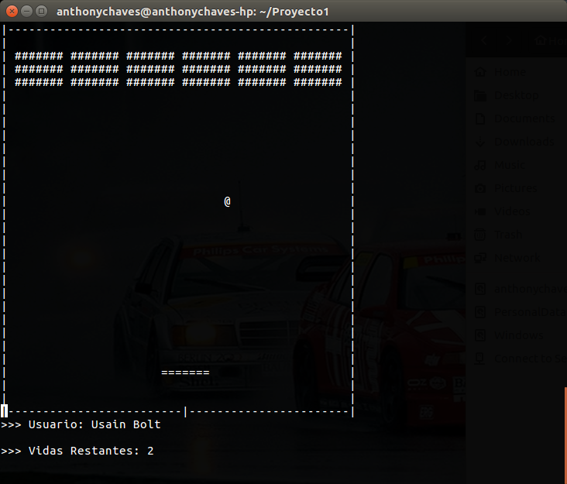

Figura 3. Juego en desarrollo

Si la pelota cae al piso, se despliega un msj indicando al jugador que ha perdido una vida.

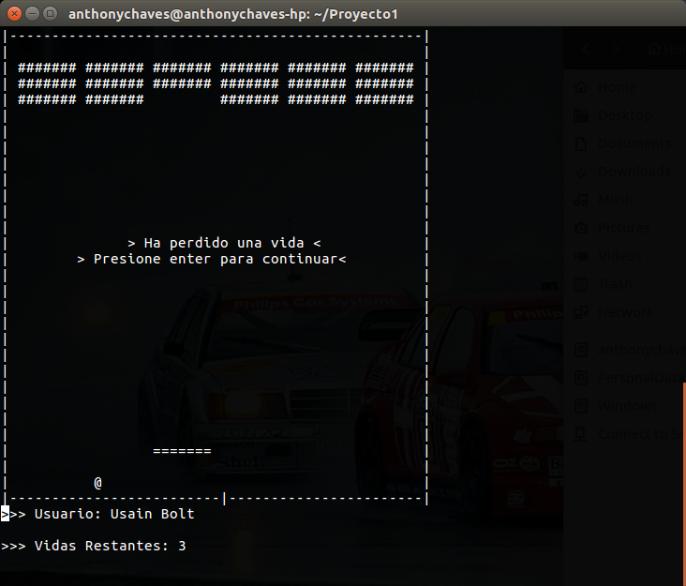

Figura 4. Usuario que ha perdido una vida

Cuando el jugador haya perdido las 3 oportunidades, se muestra un mensaje que le indica que la partida ha terminado.

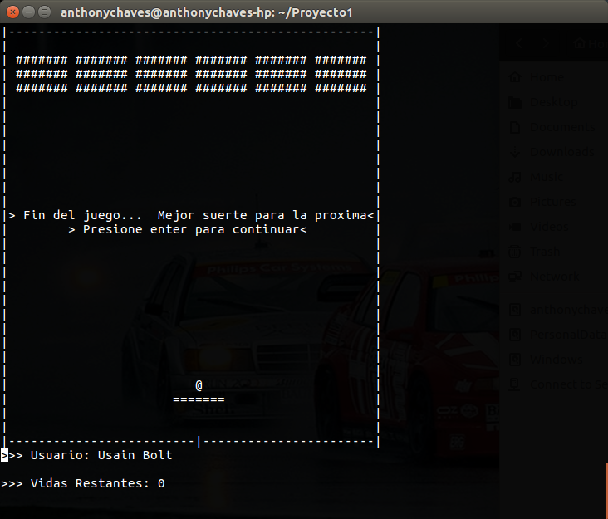

Figura 5. Fin del juego

Pero al contrario, si el jugador logra desvanecer todos los bloques, se le muestra un mensaje felicitándolo por el esfuerzo realizado.

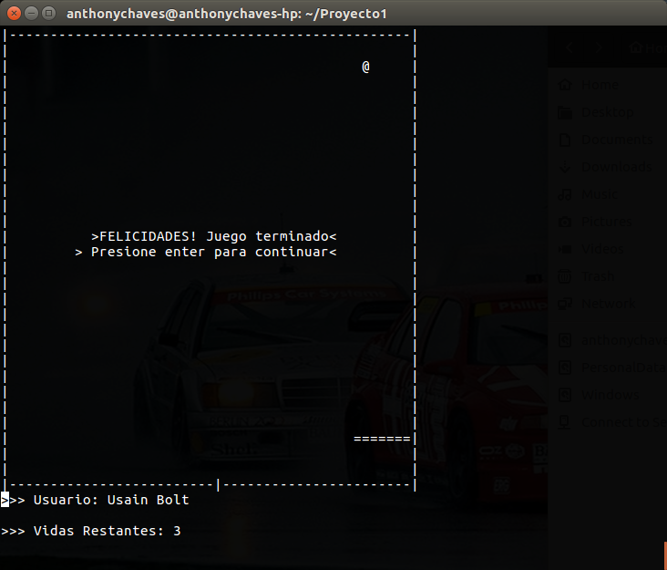

Figura 6. Juego completado con éxito

La pantalla de despedida contiene los nombres de los desarrolladores del juego y el procesador sobre el que está el sistema operativo funcionando.

# Bibliografía:

The International Arcade Museum. (12 de Enero de 2014). *Arcade Museum*. Obtenido de Arcade Museum: http://www.arcade-museum.com/game_detail.php?game_id=6916